**Propozycje zajęć i zabaw dla dzieci 4 letnich grupy V,VI**

„Moja miejscowość, mój kraj”-04.-08.maj 2020

**Poniedziałek**

**.Rozwiązywanie zagadek**

* Pytanie nietrudne,

Niech każdy z was przyzna.

Jak się nazywa nasza Ojczyzna?(Polska)

* Powiewa, gdy wiatr się zerwie,

a na niej są biel i czerwień.(flaga Polski)

* Mieszka w górach wielki ptak,

to naszej Polski znak. (godło-orzeł)

* Płynie od gór do morza,

przez Warszawę przepływa-

ta nasza najdłuższa rzeka.

A jak się nazywa?(Wisła)

**1.„Moje miasteczko”-Cz.Janczarski, „Moja mała ojczyzna”-J. Białobrzeska-rozmowa w oparciu o wiersze**

-dziecko podaje nazwę swojego miasta i kraju

-wie, że jest Polakiem

Wiersz –**Moja mała ojczyzna**

Jest na mapie mała kropka,

ja tu mieszkam tu mnie spotkasz.

Jak ciekawie i wesoło

w moim mięście naokoło.

Na podwórku trzy kałuże

położyły się przy murze,

trzepak bardzo dziś kaprysi-

duży dywan na nim wisi.

Słońce z cieniem gra tu w berka,

pan kominiarz z dachu zerka,

teraz chyba każdy przyzna,

że jest piękna ma ojczyzna!.

**„Moje miasteczko”**

Kocham swoje miasteczko,

położone nad rzeczką.

Rzeczka w słońcu się mieni,

a miasteczko w zieleni.

Znam tu wszystkich,

każdego dorosłego i dziecko.

I mnie tez wszyscy znają,

w moim małym miasteczku.

Możemy z dzieckiem porozmawiać na temat wysłuchanych wierszy zadając mu pytania np.

Jak nazywa się nasza miejscowość?

Co najbardziej się podoba w naszej miejscowości?

Zapoznać dziecko z nazwa ulicy przy której mieszka-(podając cały adres zamieszkania)

I tu możemy wskazać na mapie miejscowość Łapy.

Dla chętnych dzieci i rodzica jednego z wierszy nauczmy się na pamięć.

* **„Wracamy do domów” –zabawa orientacyjno-porządkowa**

-wyznaczamy w pokoju miejsca dla każdej osoby oznaczając kolorem, następnie poruszamy się w rytm dowolnej muzyki, gdy muzyka cichnie wracamy na swoje wcześniej wyznaczone miejsce .

* **. Spacer z rodzicem po naszej miejscowości**

Dziecko dostrzega charakterystyczne cechy miasta-mówi o nich

Określa, czy jego miejscowość to miasto, czy wieś i po czym poznaje

Czerpie radość ze wspólnego spaceru z rodzinką

**Wtorek**

* **„Moje miasto” praca plastyczna**

Po spacerze ma okazję narysować ciekawe miejsca Łap i obiekty swojego miasta

**1. „Domy i domki”- zabawy matematyczne**

-dziecko przelicza w zakresie pięciu

-porównuje liczebność zbiorów, łącząc ich elementy w pary

Proponujemy dziecku aby zbudowało z klocków 4 małe domy i 5 dużych(i tu zachęcamy rodziców do wspólnego budowania).Ustawiamy je –małe w jednej gromadce a duże w drugiej-dziecko przelicza i wskazuje liczebność. A następnie gdzie jest więcej a potem gdzie jest mniej.

Jak bez liczenia możemy określić, gdzie jest więcej domów?(jeśli dziecko nie wie, łączymy domy w pary, Duzy- mały i określamy, których domów jest więcej i o ile więcej.

**„Spacerkiem po Łapach” -ćwiczenia gimnastyczne**

Każde dziecko maszeruje z woreczkiem na głowie tak żeby nie spadł(można woreczek zastąpić dowolnie wybranym lekkim przedmiotem)

Biega z woreczkiem trzymanym w dłoniach. Na sygnał- zatrzymują się, kładą woreczki na głowach i nieruchomieją.

Przekładają woreczek z reki do ręki w różnych pozycjach-nad głową, pod kolanem, przed sobą, za sobą, z lewej strony, a potem z prawej strony.

Dziecko kładzie woreczek na podłodze i przeskakuje przez niego do przodu i do tyłu.

Chodzą podrzucają i łapią woreczek.

Odkłada woreczek i maszeruje przy dowolnej usłyszanej piosence.

* **„Pocztówkowe puzzle” -układanie obrazków z części**

-układa obrazek z wcześniej pociętej pocztówki(ilość części zależy od umiejętności dziecka, i tu rodzic może sam podjąć decyzję)

* Karta pracy cz.2 s.40, 41-słucha tekstu o Polsce, powtarza go i rysuje po śladach rysunku.

**Środa**

* **Karta pracy cz. 2. S.38**-dziecko ogląda zdjęcia, słucha nazw miejsc, które są na zdjęciach (można wskazać na mapie)

**1. „Herb mojego miasta”- praca plastyczna**

-dziecko wie, jak wygląda herb Łap

-wypełnia kontur bibułka lub papierem dobierając odpowiednie kolory-żółty, niebieski

(kontur herbu Łap, wzór herbu) 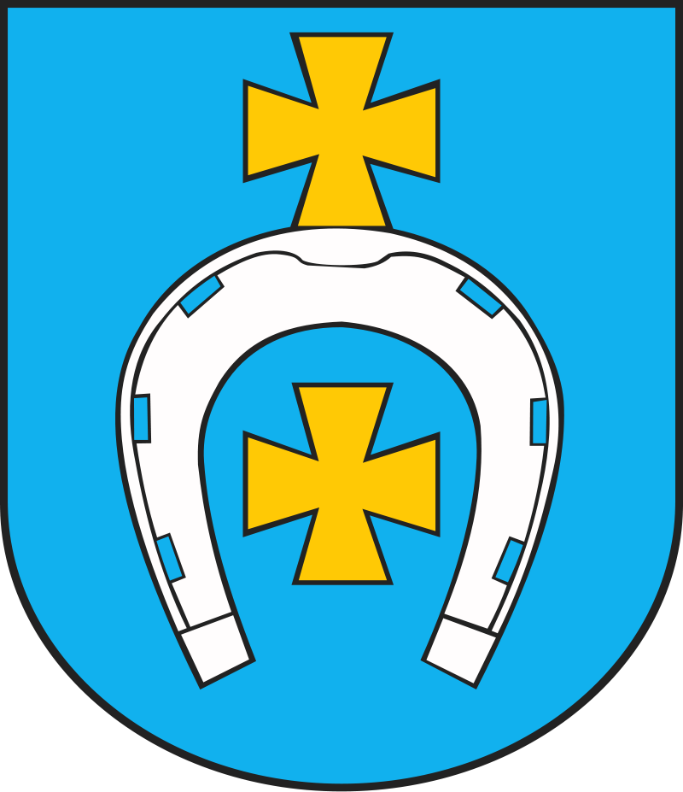

## Opis

Herb Łap przedstawia w błękitnej tarczy srebrną podkowę oraz dwa równoramienne złote krzyże: jeden wewnątrz podkowy, a drugi na zewnątrz. Jest to herb Lubicz, którym pieczętował się ród Łapów. Według legendy jeden z jego członków założył w XV wieku osadę, która przekształciła się następnie w dzisiejsze miasto Łapy. [Wikipedia](https://pl.wikipedia.org/wiki/Herb_%C5%81ap)

* **„Płyną statki”- zabawa ruchowa**

-przed rozpoczęciem zabawy pytamy dziecko o nazwę najdłuższej rzeki Polski. Ustawiamy się z rodzinką w rzędzie-to Wisła po której płynie statek- piłka, podawana z reki do ręki nad głowami. Osoba stojąca na końcu rzędu, gdy dostanie piłkę, idzie na jego początek i statek płynie nadal.

* **„Co to jest Polska”-słuchanie wiersza**

-wie, jak nazywa się nasz kraj

-poznaje kontur naszej ojczyzny

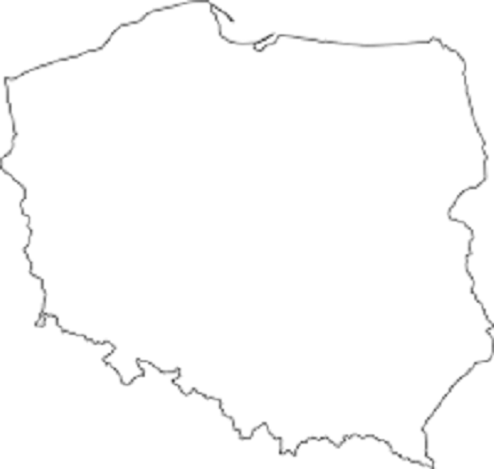

[Czarny zarys streszczenie Polska mapa](https://pl.depositphotos.com/67090679/stock-illustration-black-abstract-outline-of-poland.html)

**Czwartek**

* **„Co by było gdyby?-zabawa słowna**

Dziecko odpowiada na pytania:

-Co by było, gdyby w miastach nie było ulic?

-Co by było, gdyby domy unosiły się jak balony?

-Co by było, gdyby w rzekach zamiast wody płynął sok pomarańczowy?

**1. „Piosenka małego patrioty”-nauka piosenki**

-dziecko poznaje słowa i melodię piosenki

-szybko zapamiętuje, śpiewa piosenkę

(link do piosenki) <https://www.youtube.com/watch?v=O8lbwWF7yXo>

* **.Polska- ćwiczenia graficzne**

-rysuje po śladzie, łacąc kropki(kontur)

**Piątek**

* **Karta pracy cz.2 s.39**

-rysuje po śladzie rysunku flagi, koloruje ja tak, żeby wyglądała jak flaga Polski

**1. „Wars i Sawa” -słuchanie legendy W. Chotomskiej**

-dziecko wie,że Warszawa jest stolicą Polski

-poznaje legendę o powstaniu stolicy

-odpowiada na pytania

(legenda-link) <https://opowiemcilegende.blogspot.com/2016/05/wars-i-sawa-wedug-wandy-chotomskiej.html>

Rozmowa na temat opowiadania-możemy sprawdzić czy dziecko nas słuchało zadając pytania np.

-Gdzie mieszkał Wars?.

-Kto śpiewał piosenkę?.

-Jak miała na imię syrena? Jak wyglądała?

--Co Sawa dała Warsowi?.Po co dała mu miecz i tarczę?

-Jak nazywa się miasto, które powstało z rybackiej osady?

-Skąd powstała nazwa Warszawa?

-Nad jaką rzeką leży Warszawa? Jaki ma herb?

Wskazujemy dziecku na mapie Warszawę i nad jaką rzeką leży.

Starajmy się aby dzieci odpowiadały całym zdaniem na pytania.

* **Herb Warszawy do legendy**

|  |  |
| --- | --- |
| |  | | --- | | **Herb Warszawy** | |
| [Ilustracja](https://pl.wikipedia.org/wiki/Plik:POL_Warszawa_COA.svg) |

* **Słuchanie hymnu Polski**

-dziecko wie, kiedy słyszymy hymn

-jaką postawę należy przyjąć podczas słuchania, śpiewania hymnu(możemy nauczyć zwrotek –ilość zależy od indywidualnych możliwości dziecka)

## Przykłady zabaw dodatkowych

## „Co widzę za oknem”- rodzinne kalambury

## -dokładnie opisuje rzeczy, przedmioty widziane za pomocą ruchu, gestów czy rysunku

## -czerpie radość ze wspólnej zabawy z rodzinką

## „Moje podwórko”- rysunek kredką

## -rysuje swoje podwórko i wie,,że jest tam bezpiecznie

## „O którym miejscu mówię”- zabawa

## -umieszczamy zdjęcia różnych miejsc znajdujących się w Polsce. Opowiadamy o wybranych zdjęciach, a dzieci je wskazują

## „Papierowe miasta”- wycinanka(nauka wycinania)

## -wycina z gazet zdjęcia przedstawiające miasta, nakleja na kartkę

## Zabawa z wykorzystaniem rymowanki.

## -dziecko powtarza za rodzicem

## Jestem Polakiem, a ty Polką. /wskazują na siebie/

## Naszym domem Polska jest ./pokazuje ręką w prawą i lewą stronę/

## Stolica leży nad Wisłą szeroką /kreśli w powietrzu kształt rzeki/

## a Syrenka – to jej herb ./wykonuje obrót w miejscu/

## „Budujemy domy” -zabawa twórcza

## -wykonuje domy z pudełek różnej wielkość

## Pudełko oklejamy kolorowym papierem, następnie dziecko wycina okna i drzwi i przyklejamy w odpowiednich miejscach na pudełku. Rodziców też zachęcamy do wspólnej pracy .Dom można upiększyć(kolorowe firanki, kwiaty w oknie itp.). A jak starczy wam sił i chęci na wspólne tworzenie –wspólnie z dzieckiem można wykonać obejście, ogród dookoła domu .Życzymy przyjemnej i zgodnej zabawy.

## Polska

## Karta pracy /rysujemy Wisłę. Oznaczamy Warszawę, miasto Łapy /znane i bliskie dzieciom miasta/

